年 月 日
区民の皆様へ
資源回収のお知らせ
連絡先 ○○ ○○
℡ 〇〇－〇〇〇〇

日頃より、 の活動にご協力いただき、ありがとうございます。
下記のとおり、資源回収を実施しますので、皆様のご協力をお願いいたします。
記
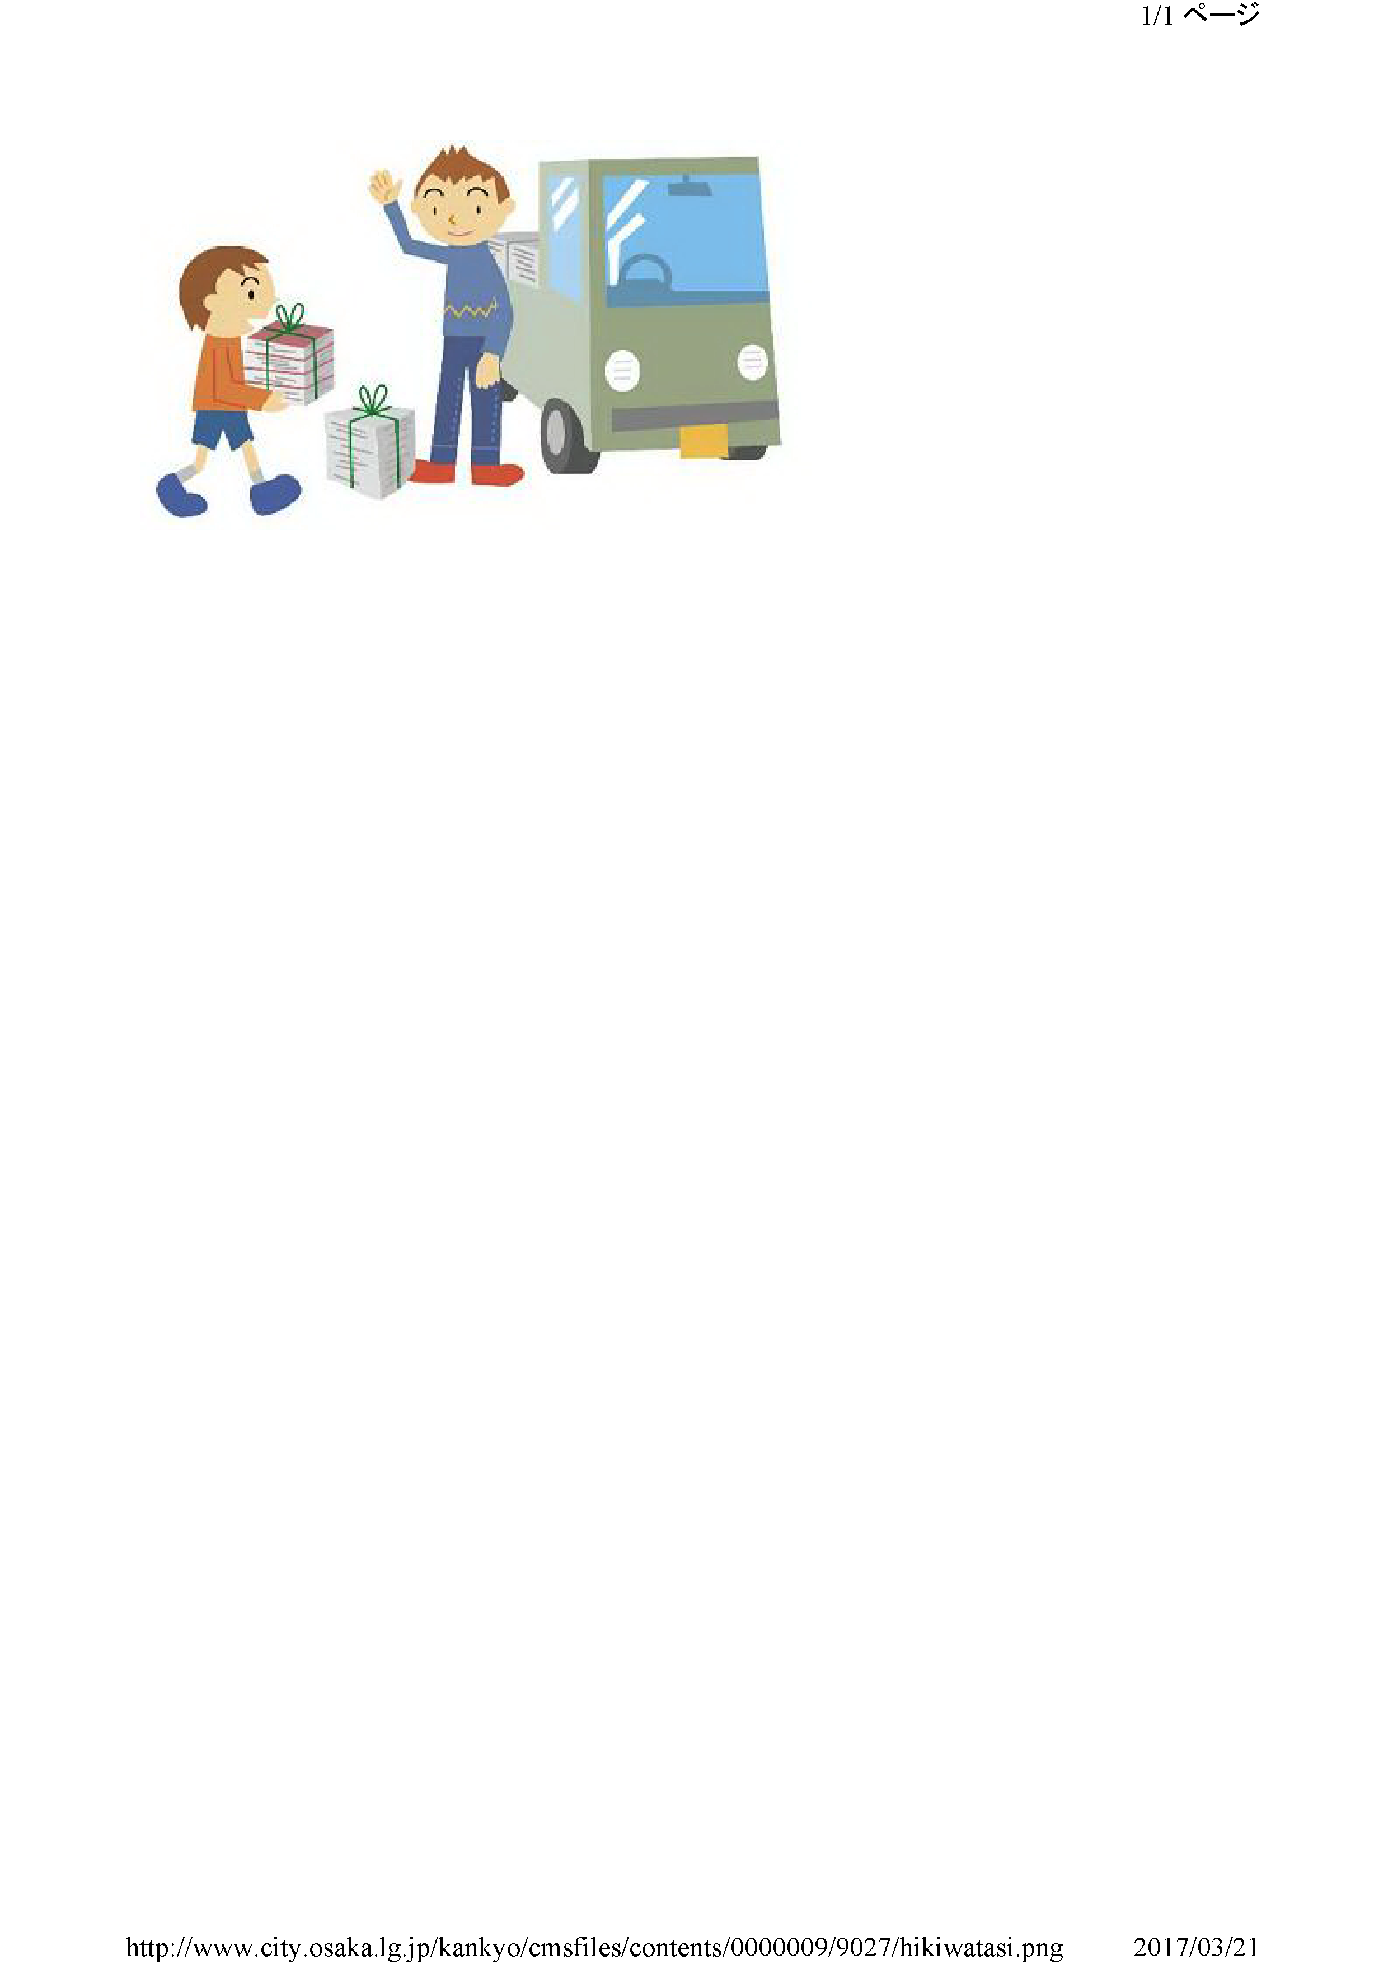
１ 日時 〇〇年○○月○○日（○）
〇時○○分 ～ ○○時○○分

２ 場所

３ 回収するもの
古紙類は、新聞、雑誌・雑がみ、ダンボールの種類ごとに紙ひもで縛ってください。
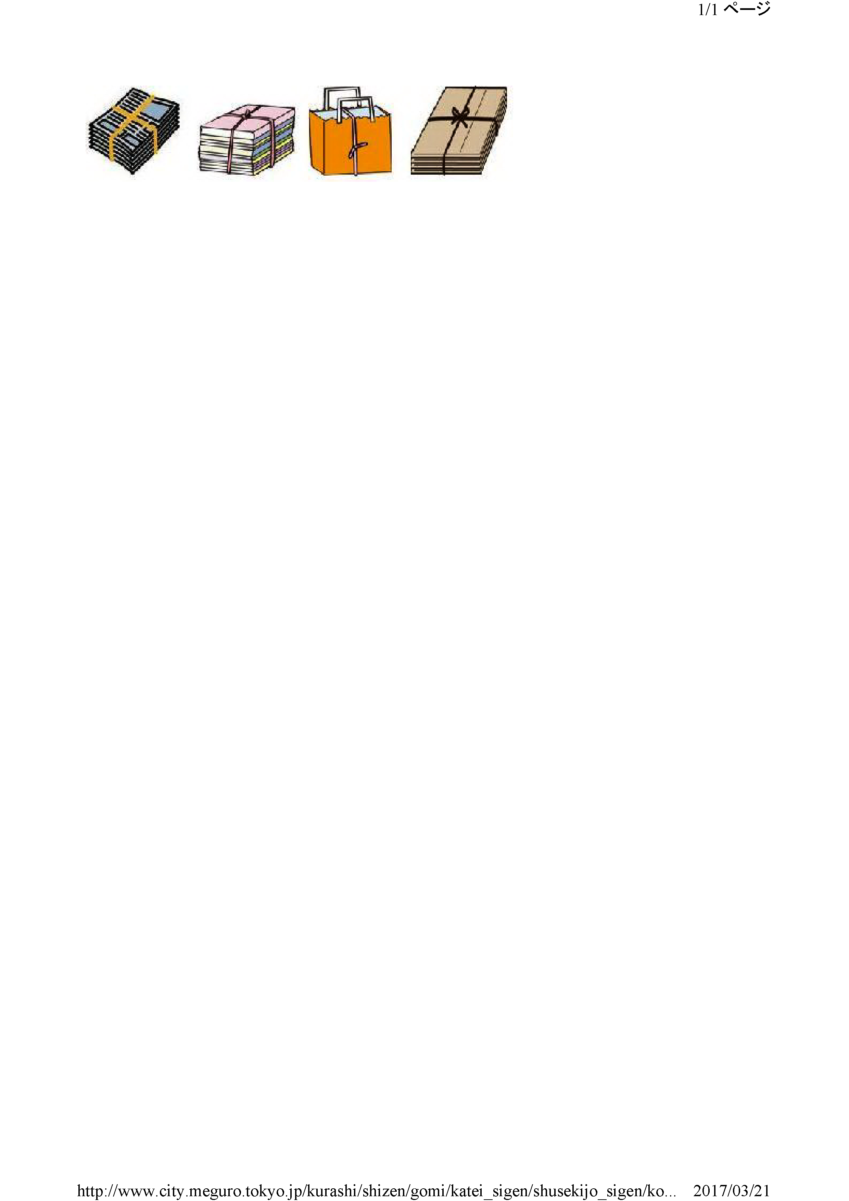

新聞
雑誌・雑がみ
段ボール

４ 回収方法（場所）

≪小さな紙でも「古紙」と分別すれば、「資源」として再利用できます≫
お菓子やティッシュの箱、包装紙、パンフレットなど、皆さんの身近にある紙類を燃やせるごみに捨てていませんか？こうした紙類は『雑がみ』といって、雑誌と一緒に資源回収に出すことができます。『雑がみ』をごみではなく、資源としてリサイクルにご協力ください。
